**Сборка Android проекта на Kotlin в Android Studio**

Чтобы собрать проект, необходимо:

1. Перейти на официальный сайт Android Studio и установить IDE следуя инструкции на сайте (<https://developer.android.com/studio>).

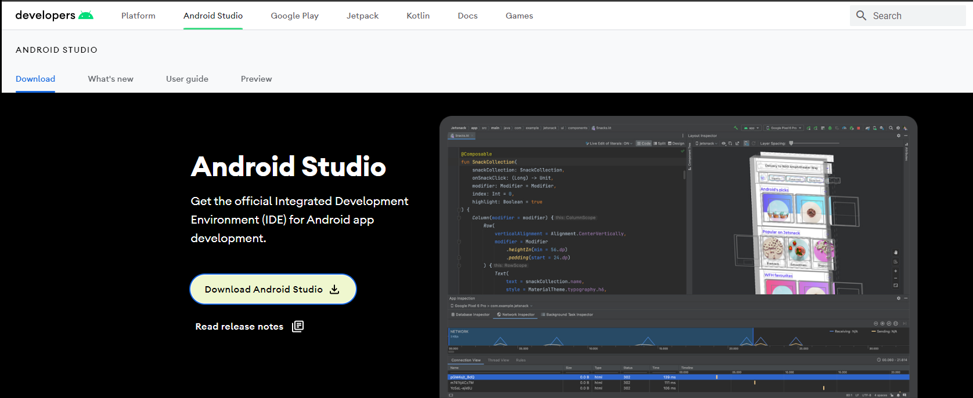

1. Загрузить SDK и эмулятор андроида при установке Android Studio
2. Клонировать резиторий проекта (Get from VCS) <https://github.com/LaneBoyy/MyCampKotlin.git>

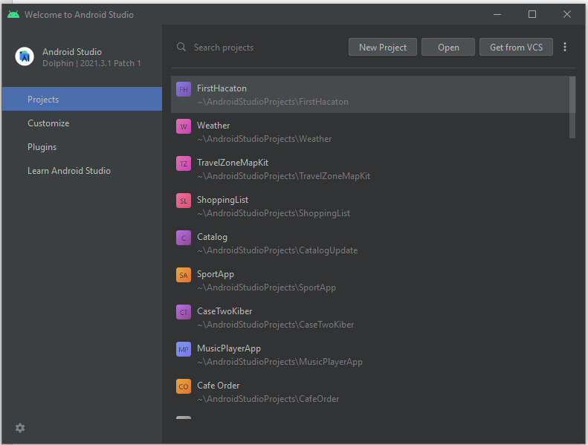

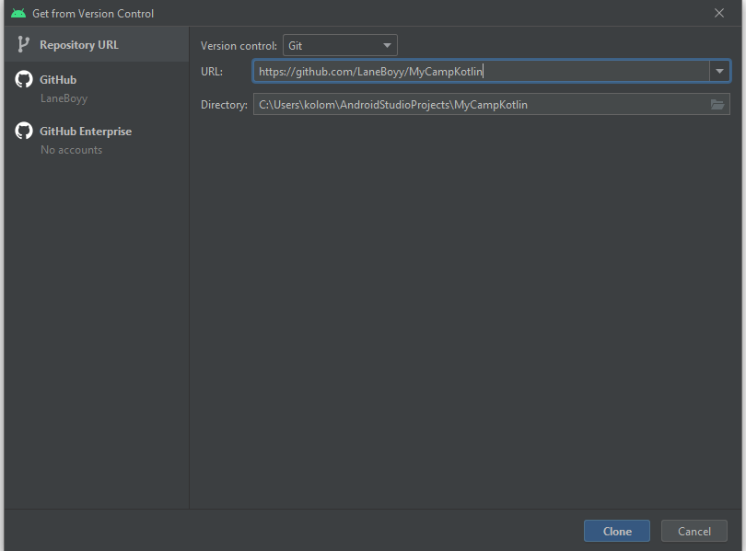

1. Подождать, пока проект соберется и запустить его на эмуляторе, нажав на кнопку плей (создать эмулятор до запуска)

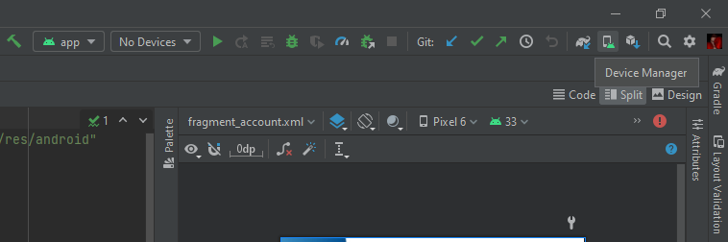

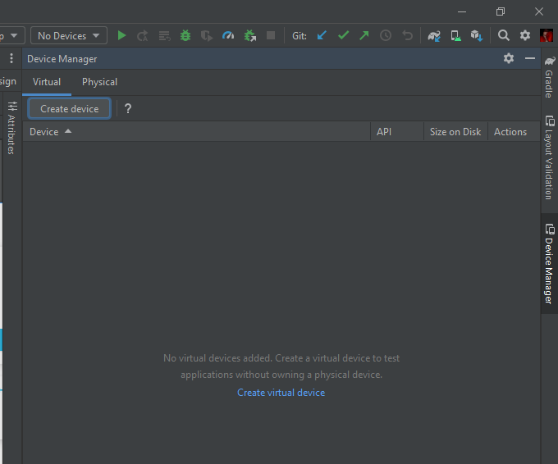

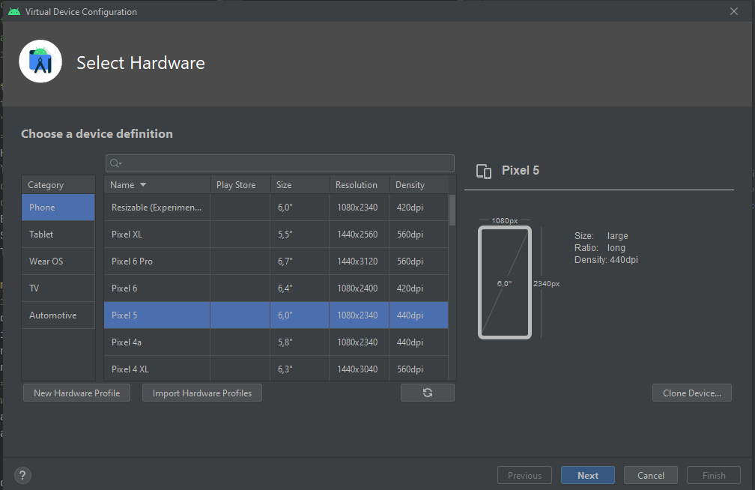

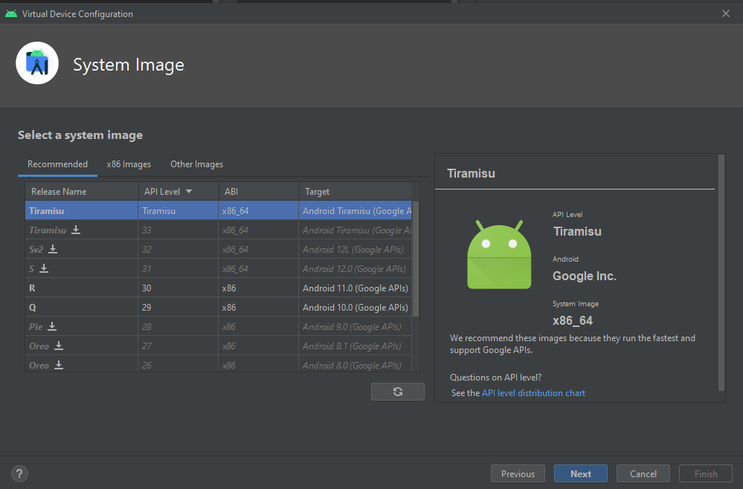

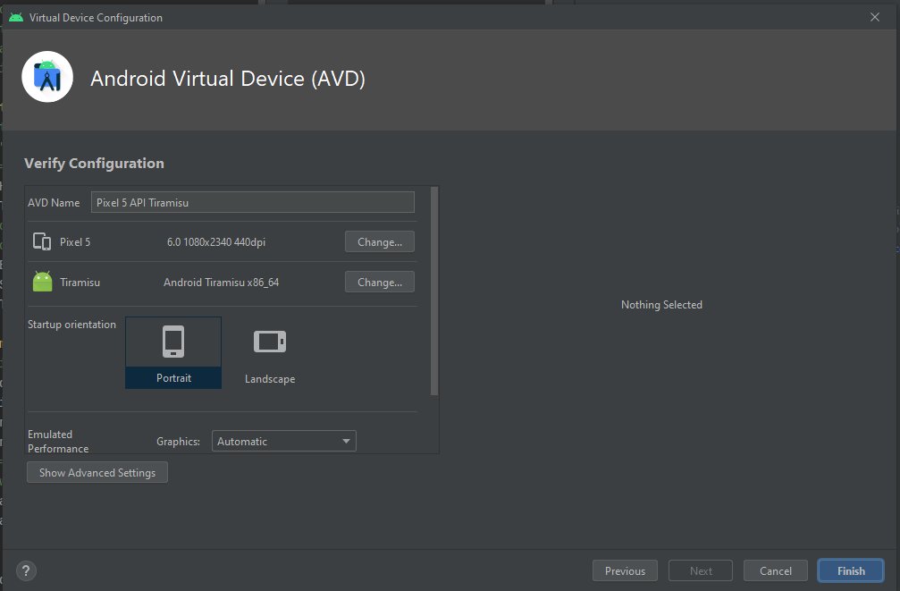

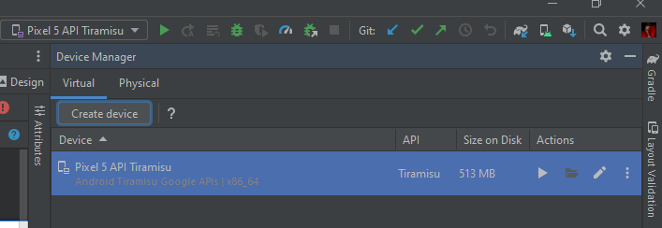

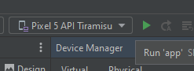

1. Подождать запуска приложения на эмуляторе